Муниципальное дошкольное образовательное учреждение

«Детский сад № 101» г. Ярославль

ВЫПУСК
№3

День Победы – это:
В этом номере.
- Поздравление с Днем победы;

- Бессмертный полк наших воспитанников;

- Интересные события из жизни детского сада.
«Это когда люди дарят цветы дедушкам, которые были на танках. Бабушки, дедушки очень радостные. На войне умирали, в День Победы все счастливы»
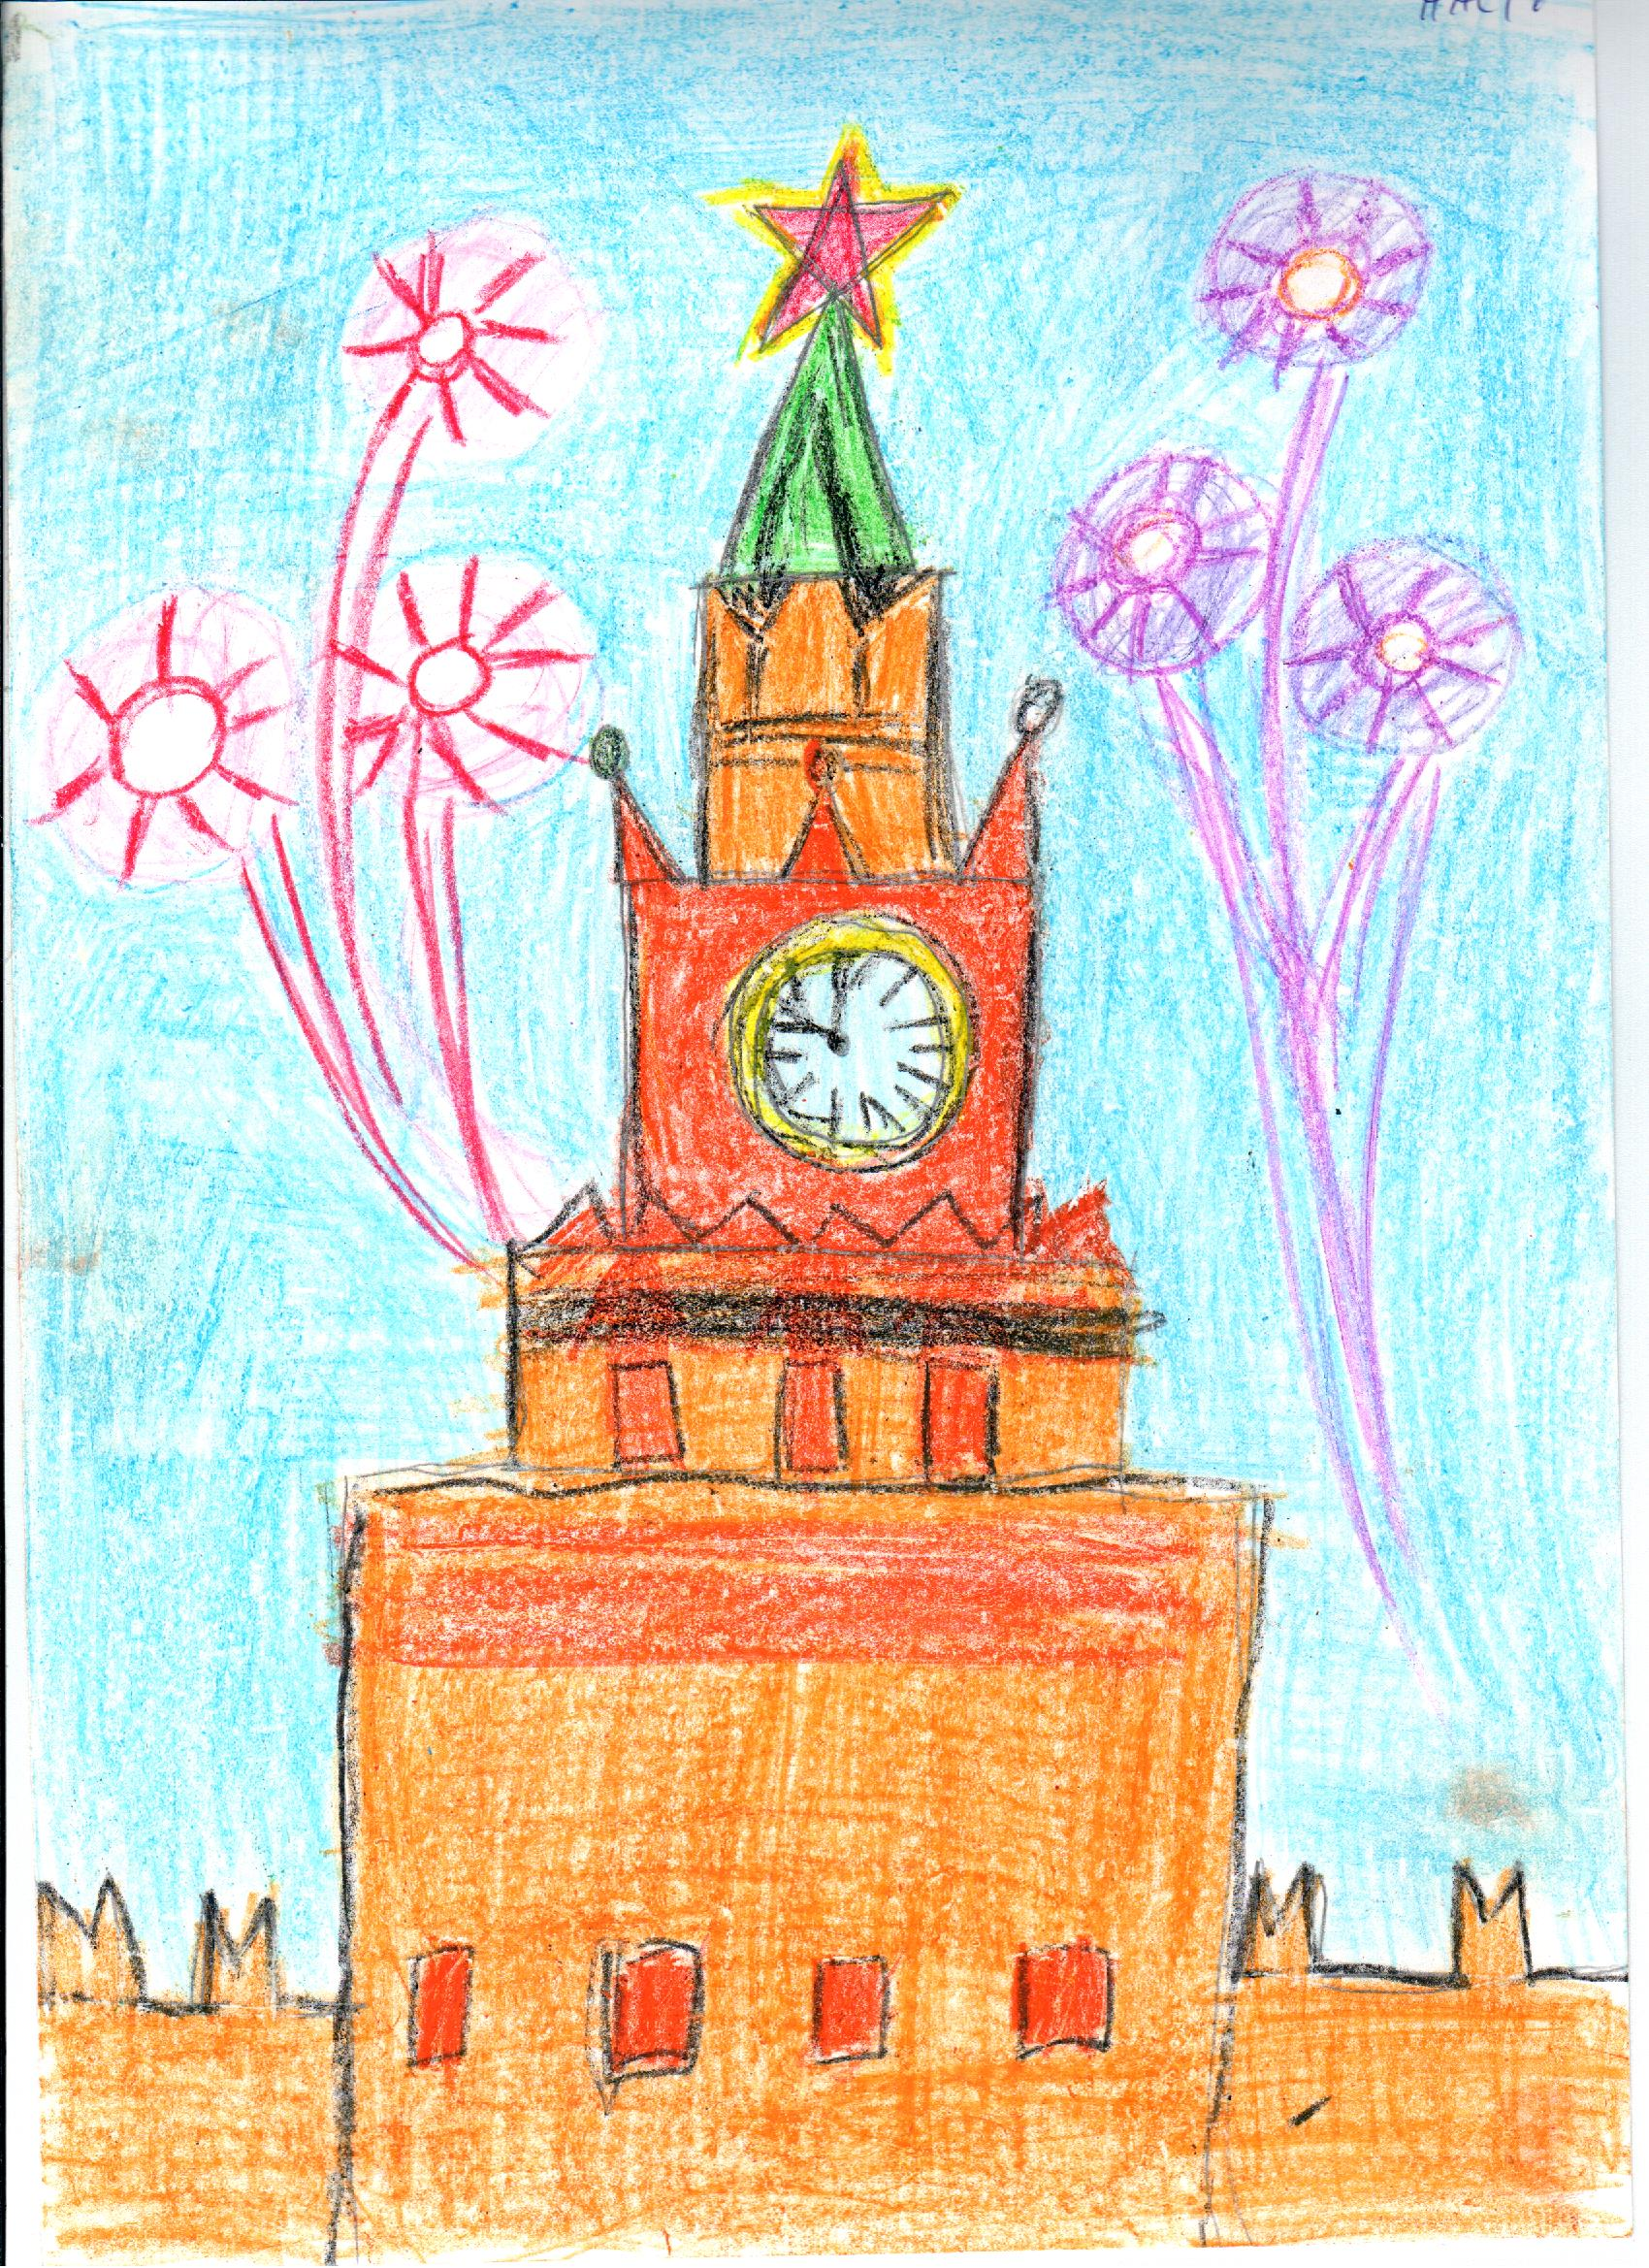
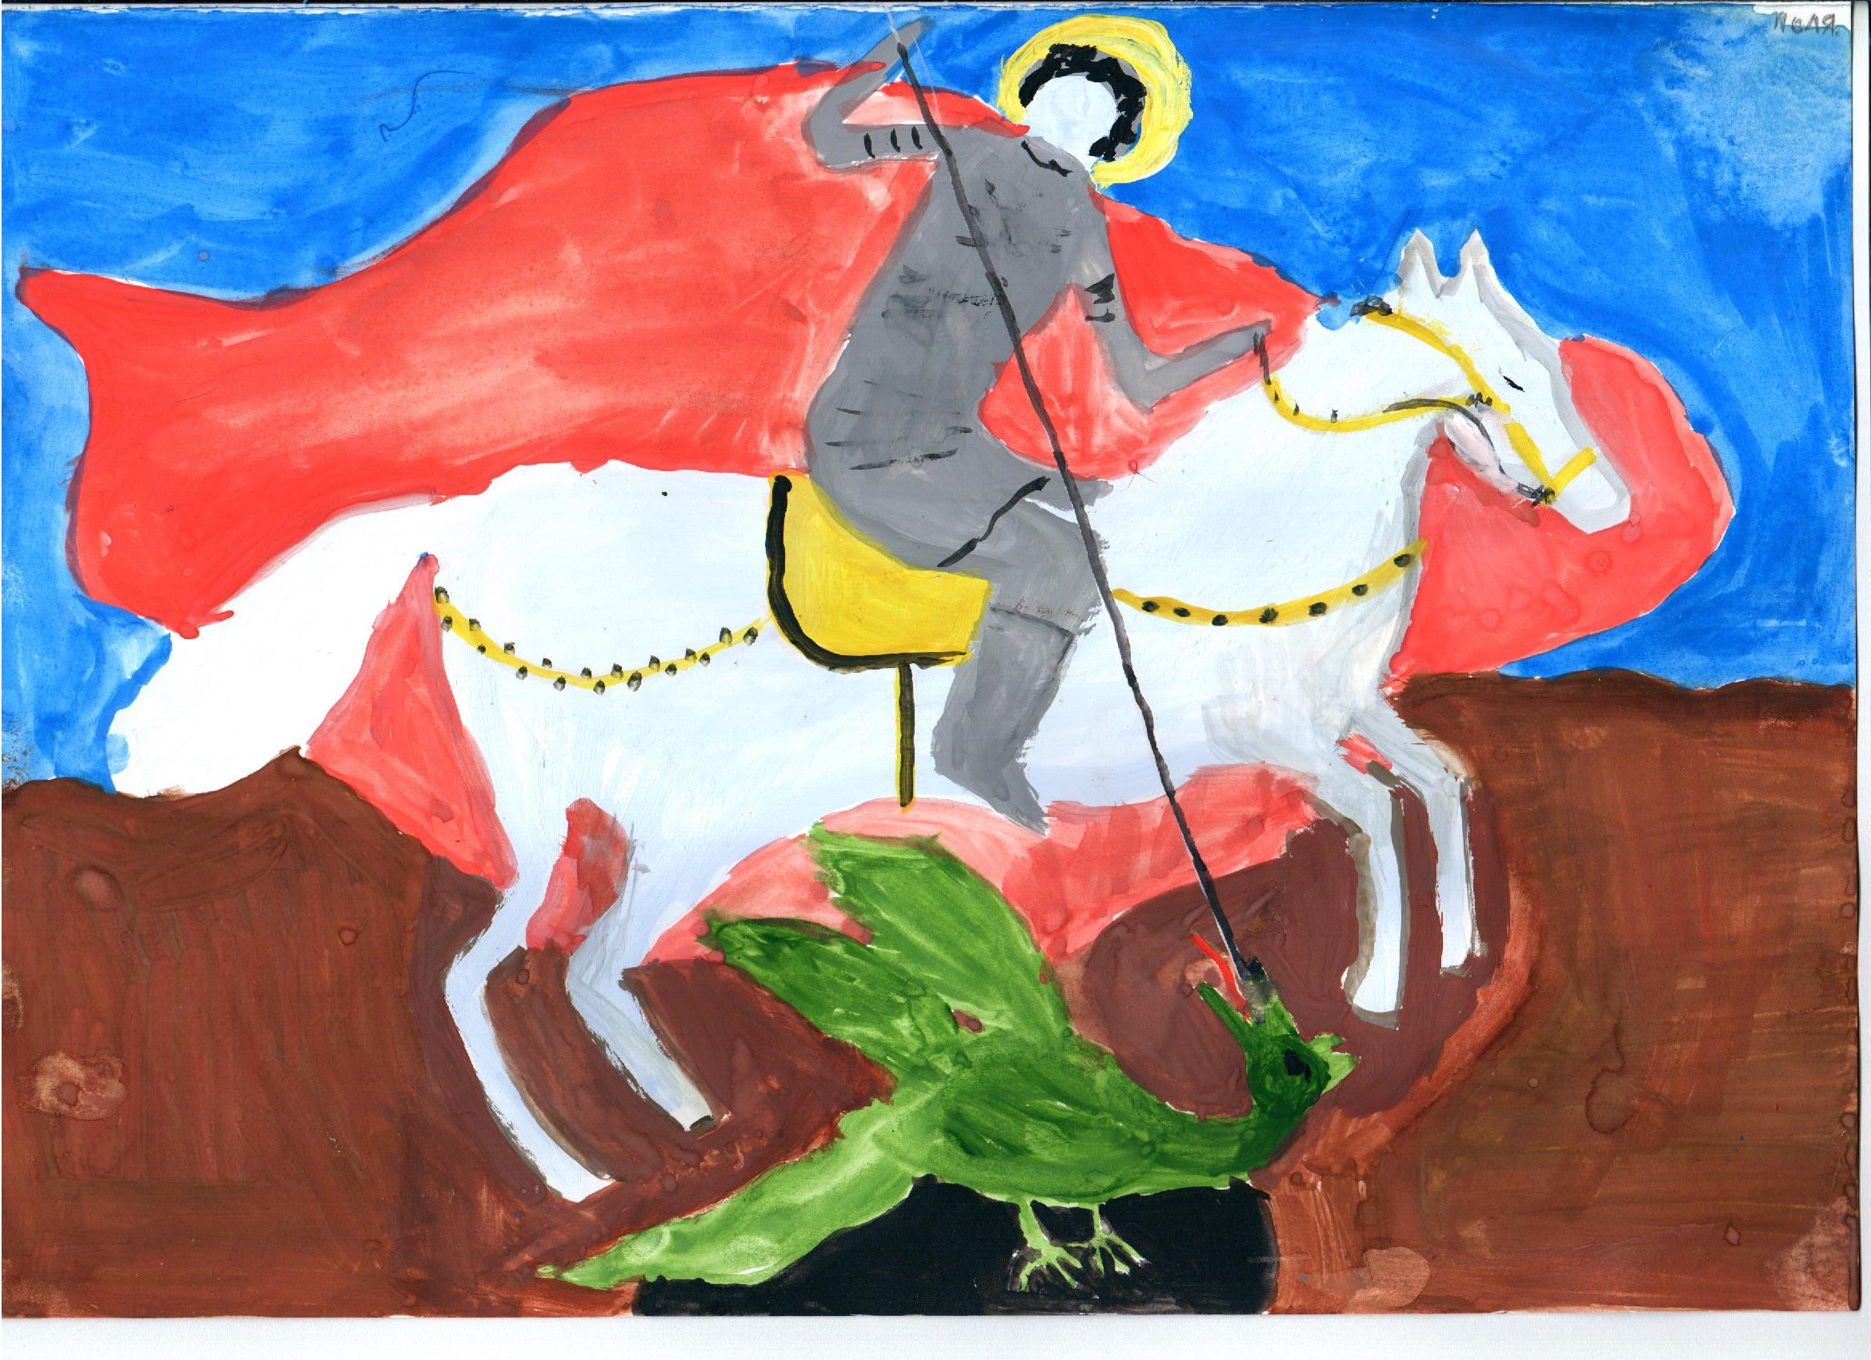
«Это когда люди
давно убивали
плохих и победили
их; теперь этот день
называют День
Победы»

«Это когда ходят к памятникам,
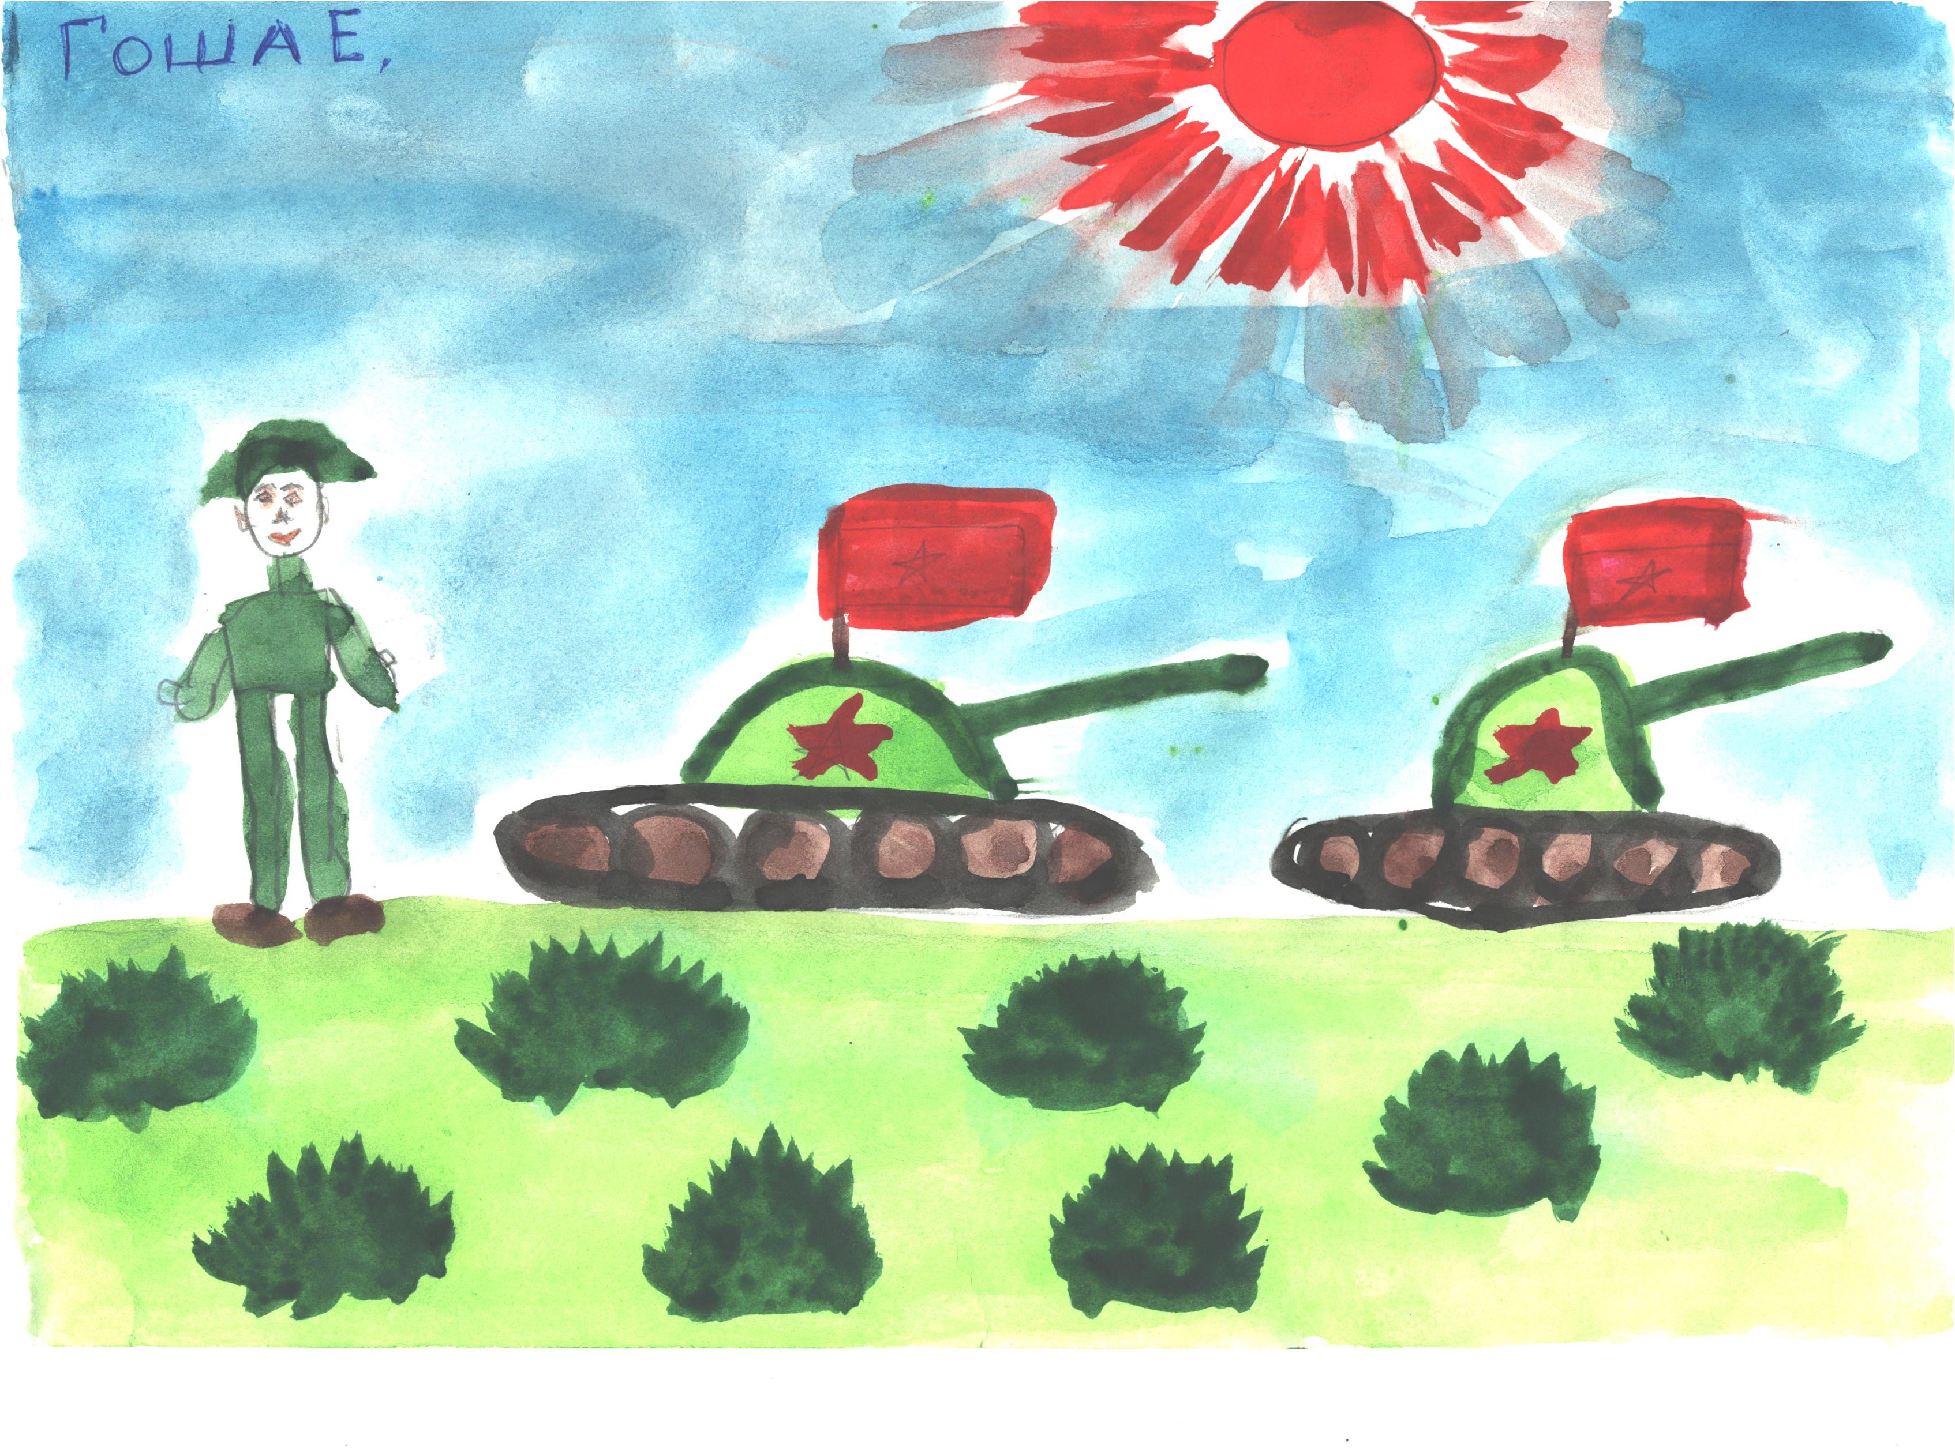
где похоронены с солдаты и им да-
рят цветы и вверх кидают шапки!
даты и им дарят цветы,

«Этот день, когда мы поздравляем дедушек
и бабушек, которые воевали»
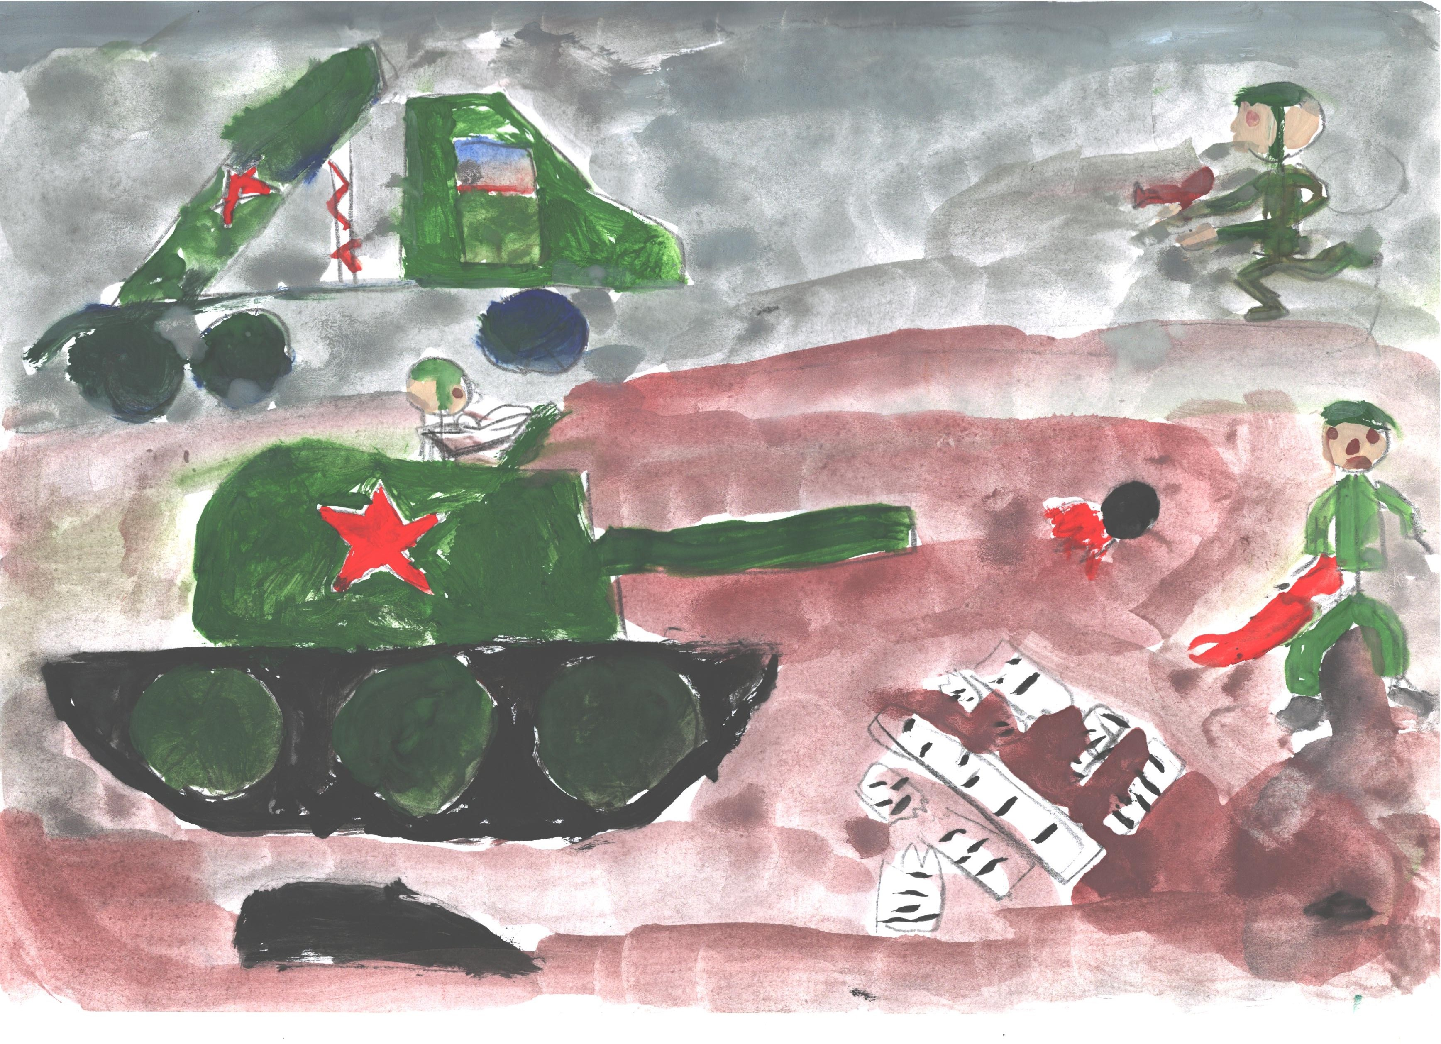
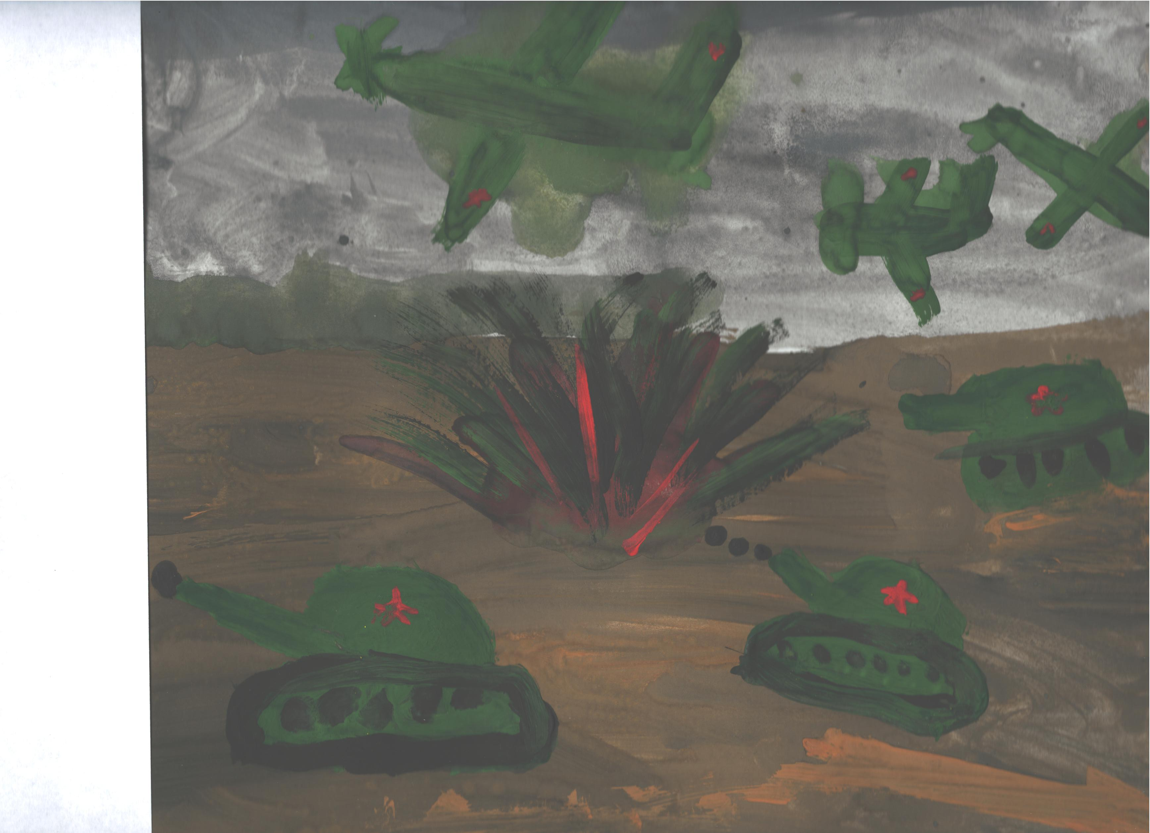
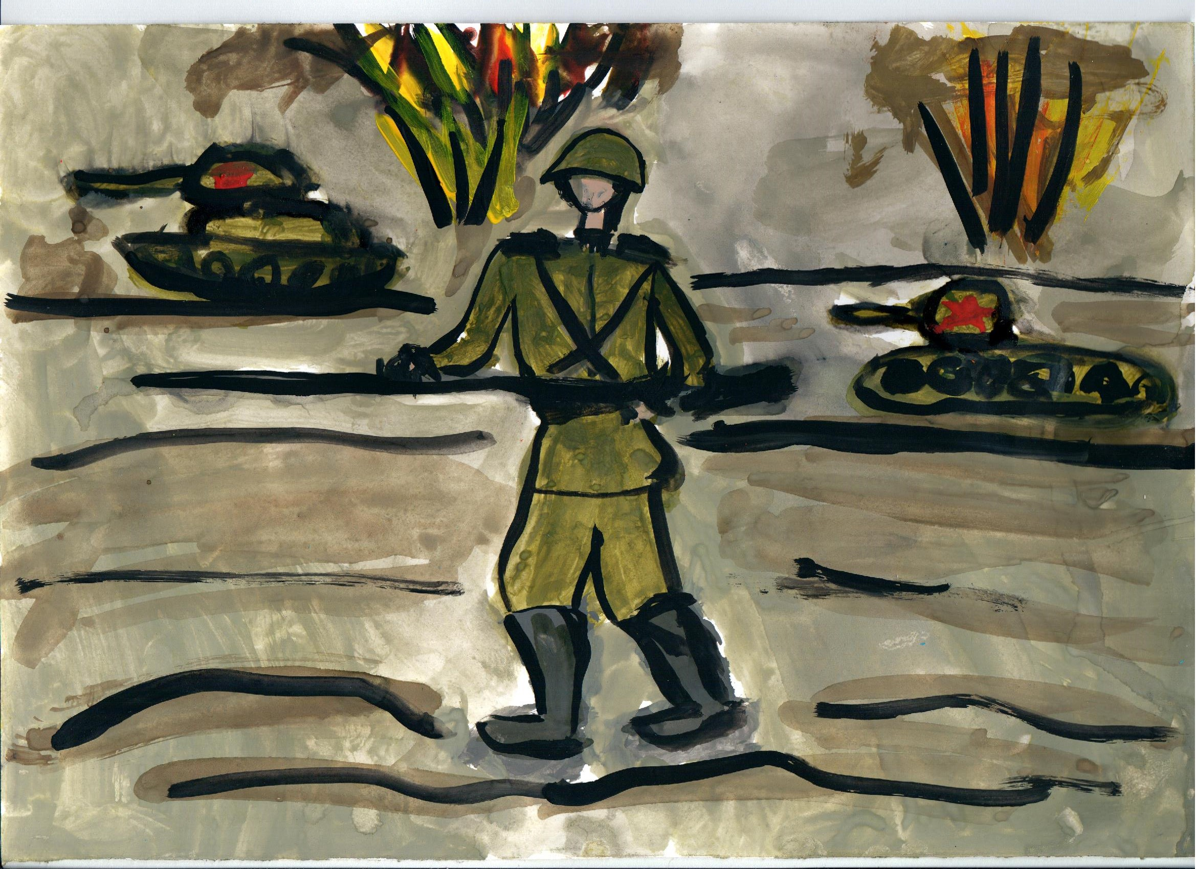

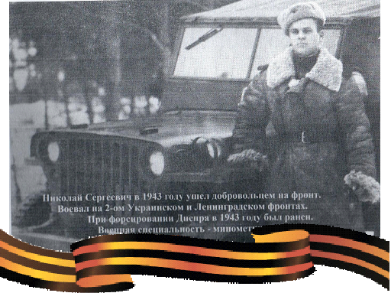
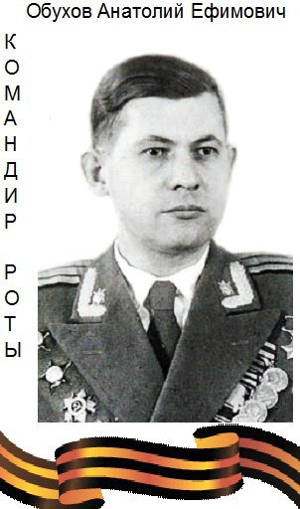
Бессмертный полк…
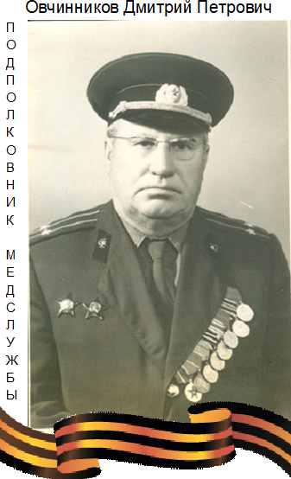
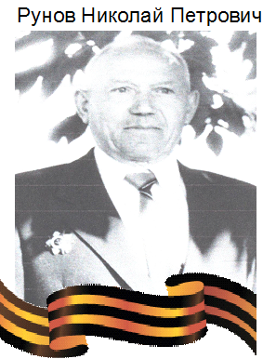

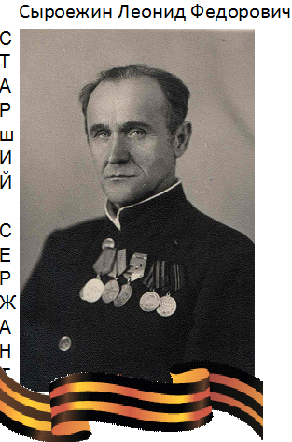
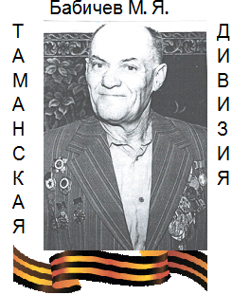
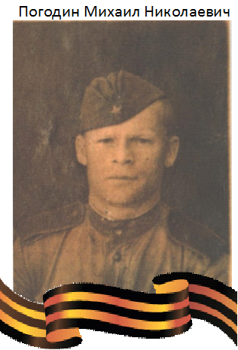
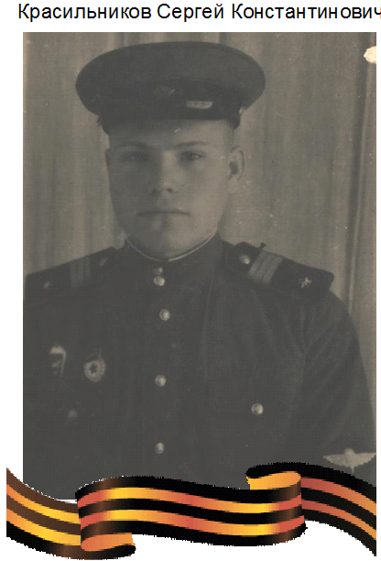
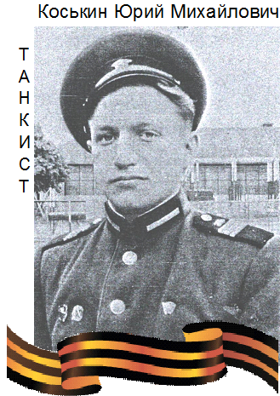
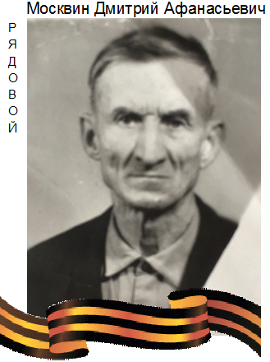
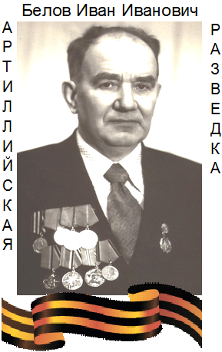
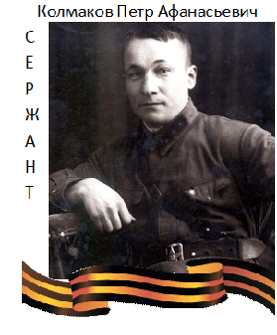
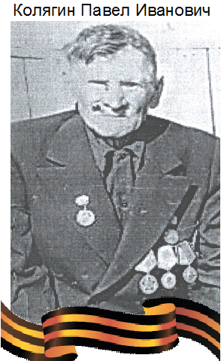
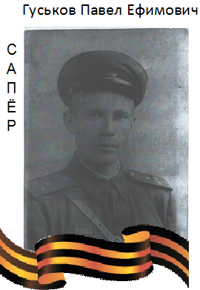
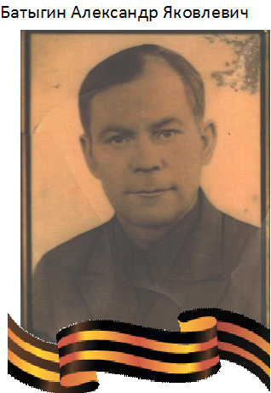
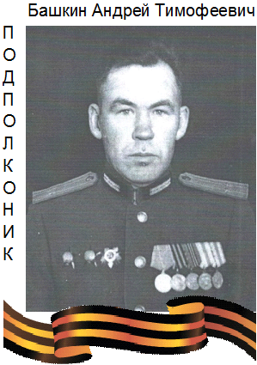
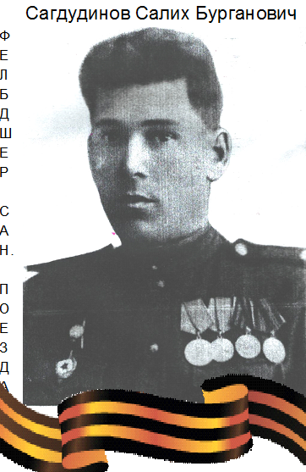
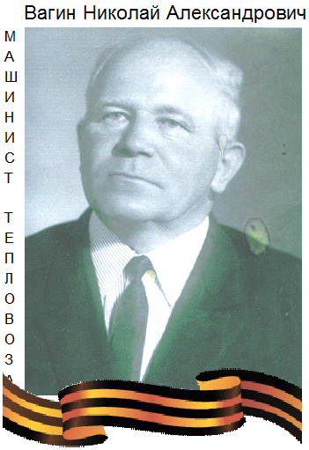

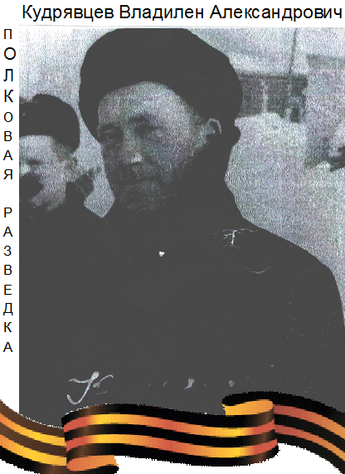
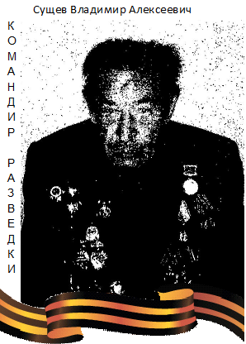
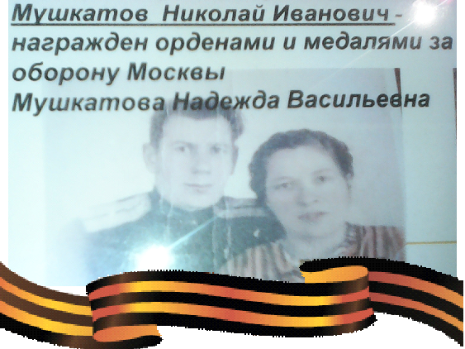

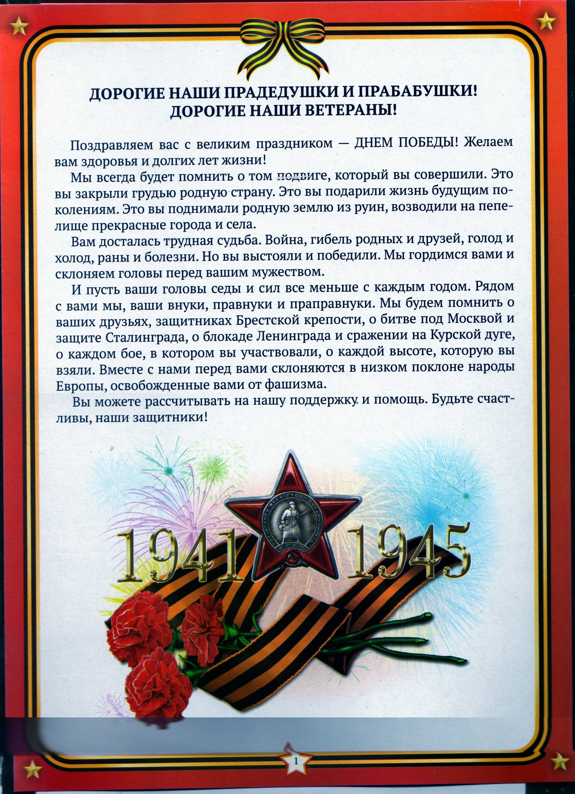
Лента новостей:

- Акция: «Спаси дерево!»
Наши воспитанники и их родители приняли участие в экологической акции: «Собери макулатуру – сохрани дерево!» Общими усилиями было собрано более тонны макулатуры. На вырученные деньги в детский сад приобретен песок. Спасибо всем откликнувшимся, надеемся на дальнейшее сотрудничество!!!!

- Городской фестиваль: «Лети, планета Детства!»
29.04.2016г. воспитанники групп:№5, №6, №8, №9, №12, покорили ярославскую сцену.
Они приняли участие в ежегодном концерте, проходящем в ДК «Гамма». Благодарим всех родителей, которые нашли время и желание дать возможность детям принять участие в этом удивительном конкурсе.

- «Помн6и каждый гражданин - служба спасения 01!»
На базе 74 школы проходил конкурс по пожарной безопасности. Воспитанники группы №6 заняли 3 место А воспитанники группы №8 были отмечены грамотой за оригинальность работ. Так держать!

- Городские конкурсы: « 90-летие муниципальной системы образования города Ярославля» и «Заволжская весна».в этих конкурсах педагоги нашего МДОУ продемонстрировали свои музыкальные и хореографические таланты.

5. Игра: «Зарница», посвященная Дню Победы!
Впервые в этом году в нашем детском саду было проведено мероприятие в игрой форме: «Зарница». Детям было предложено: пройти полосу препятствий, «разминировать» минное поле, проверить свою меткость и знания о Великой Отечественной войне. Дети с восторгом принимали участие во всех конкурсах.

6.Экскурсия по местам воинской славы города Ярославля.
Мы возобновили традицию посещать памятные места нашего города. Дети и сотрудники благодарят Филаретову Марину Юрьевну за организацию экскурсии.

Адрес редакции: 150051, ул. С. Орджоникидзе, 29-а, тел. 30-51-45, факс: 94-57-86 эл. почта: yardou101@yandex.ru
Главный редактор — Таргонская Т.В., шеф - редактор — Савиновская С.Н., дизайнер — Федорова Е.В., верстальщик – Мухлаева Н.Ю.

